Міністерство освіти і науки України

Черкаський державний технологічний університет

Кафедра інформаційної безпеки та комп’ютерної інженерії

Звіт

З лабораторної роботи №3

З дисципліни “ Програмування “

Перевірив: Виконав:

к.т.н, доцент студент 1 курсу

Миронець І.В групи КМ-175

Косенко.А.В

_____________

(оцінка)

_________________ _______________

( дата ) ( підпис )

Черкаси 2017

Зміст

Вступ……………………………………………………………………………...3

1.Блок-схеми……………………………………………………………………4-5

* 1. Блок-схема до задачі №1……………………………………………………4
  2. Блок-схема до задачі №2……………………………………………………5

2. Лістинг програми…………………………………………………………….6-7

2.1 Лістинг програми №1………………………………………………………..6

2.2 Лістинг програми №2………………………………………………………..7

3. Результати виконання програми…………………………………………….8-9

3.1Результати виконання програми №1………………………………………..8

* 1. Результати виконання програми №2………………………………………..9

Висновок…………………………………………………………………………10

Cписок використаних джерел…………………………………………………10

ВСТУП

Мета роботи: отримати практичні навички по роботі з масивами та оволодіння навичками алгоритмізації і програмування структур із вкладеними циклами, способами введення та виведення матриць, робота з діапазонним та перерахованим типами даних.

Задача 1: Знайти скласти та відняти дві матриці А і В з однаковою розмірністю mxn за формулами: cij=aij+bij; dij=aij−bij; де i=1,2,....m, j=1,2,....n.

Вказівки: на екран вивести попередні матриці (задавати самостійно) та результуючі.

Задача 2: Дана цілочислова квадратна матриця порядку 4. Знайти найменше із значень елементів стовпця, який володіє найбільшою сумою по модулю елементів. Якщо таких стовпчиків декілька, то взяти перший з них.

Вказівки: попередню матрицю задати самостійно.

1.1 Блок-схема до задачі №1

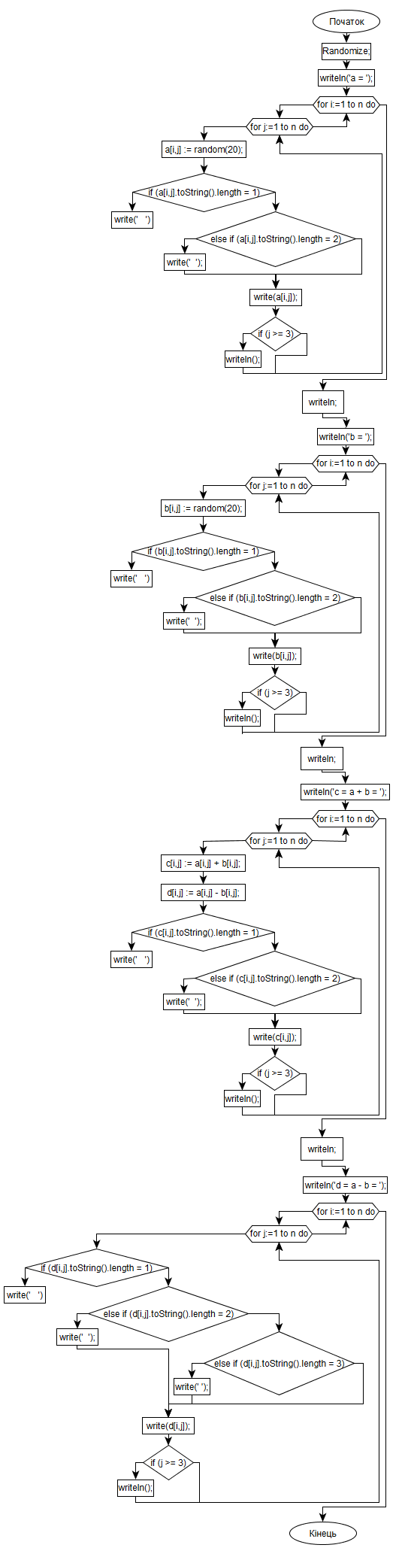

1.2 Блок-схема до задачі №2

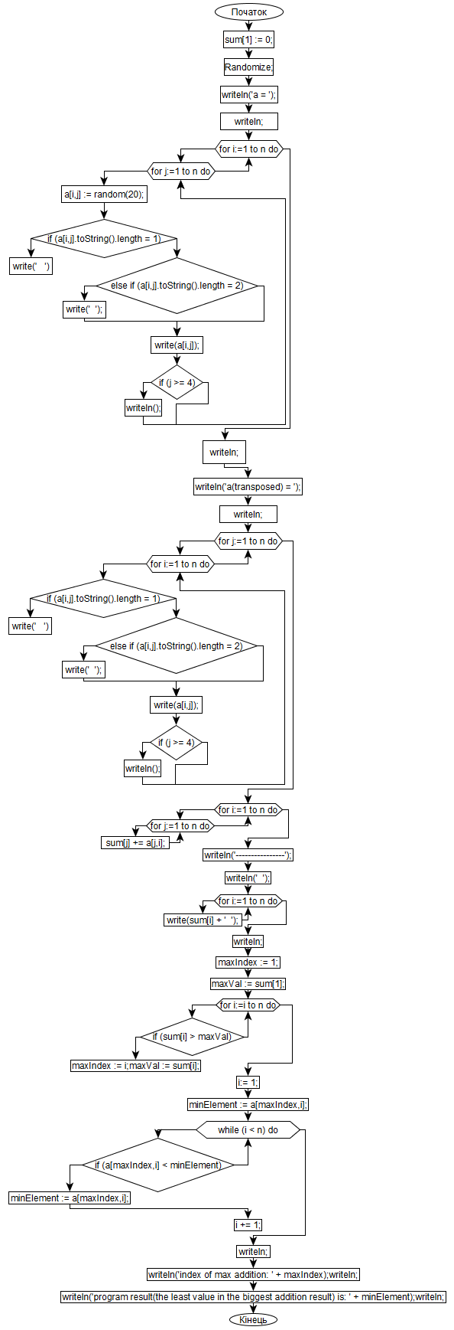

2.1 Лістинг програми №1

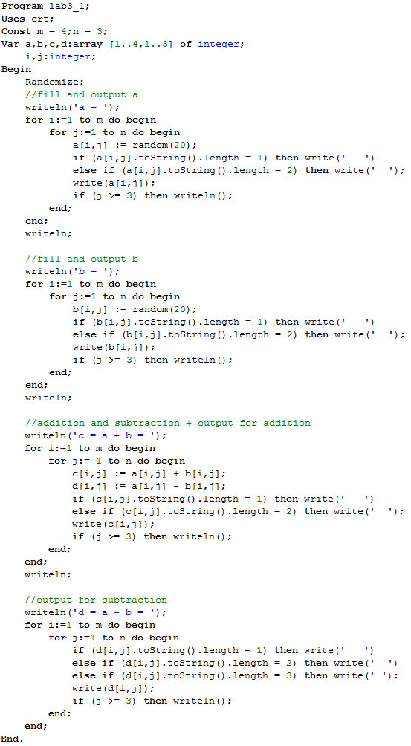

2.2 Лістинг програми №2

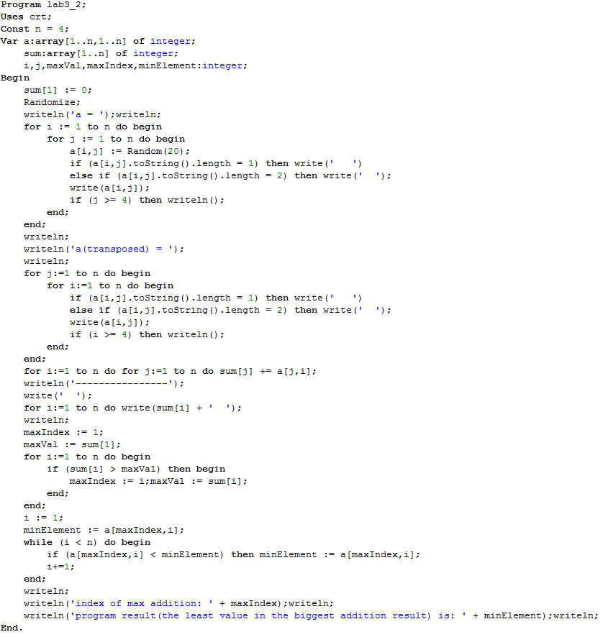

3.1 Результати виконання програми №1

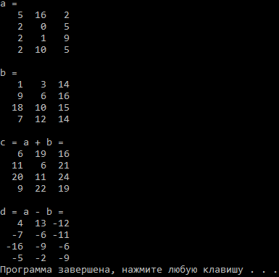

3.2 Результати виконання програми №2

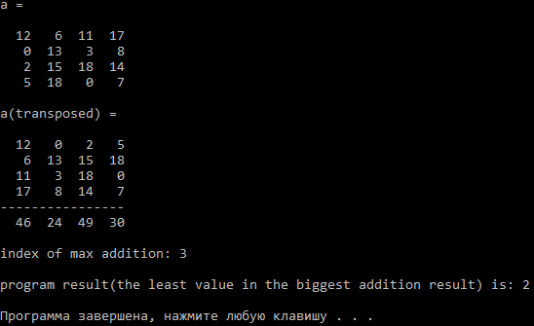

Висновок

При виконанні даної лабораторної роботи я набув практичних навичок по роботі з масивами та оволодів навичками алгоритмізації і програмування структур із вкладеними циклами, способами введення та виведення матриць, роботою з діапазонним та перерахованим типами даних.

Список використаних джерел

1)Програма для блок-схем - yEd

2)Середовище Pascal – PascalABC.NET